**男生女生齊步走**

**壹、設計理念**

　　現在是一個科技、觀念進步的時代，現代人漸漸的對性別平等的觀念越來越明確，也多能落實男女平等的概念，這是很好的現象，或許還有一些人還沒有辦法完全接受、適應，但是藉由教育、宣導，讓大家對這個觀念更重視。

　　藉由本課程活動，將法規、生活中所看得到的廣靠、影片，作為教學的媒介，讓學生藉由戲劇、繪畫或學習單的方式，親自體驗不同性別之間需要彼此互相尊重和關懷，讓性別相處更和諧。

**貳、主題架構圖**

認知

技能

情意

**男生女生齊步走**

男女大不同？

性別有「法」度

心靈停看聽

兩性要「齊」視

**參 、教學活動設計**

|  |  |  |  |  |  |  |  |  |
| --- | --- | --- | --- | --- | --- | --- | --- | --- |
| 主題  名稱 | 性平教育 | | 單元  名稱 | 男生女生齊步走 | | 適用年級 | | 高年級 |
| 教學節數 | | 4節 |
| 教學目標 | | | | | | | | |
| 1. 了解兩性的異同及優缺點。  2. 認識性別相關法律。  3. 能知道兩性平等，需要互相尊重。 | | | | | | | | |
| 核心素養  項目 | | A1身心素質與自我精進  A2系統思考與解決問題 | | | 核心素養  具體內涵 | | 國-E-A1  國-E-A2  社-E-A1  社-E-A2  綜-E-A1  綜-E-A2 | |
| 學習表現 | | **【國語】**  1-III-3 判斷聆聽內容的合理性，並分辨事實或意見。  2-III-2 從聽聞內容進行判斷和提問，並做合理的應對。  **【社會】**  1a-III-2 舉例說明在個人生活或民主社會中對各項議題做選擇的理由及其影響。  3a-III-1 透過對時事的理解與省思，提出感興趣或令人困惑的現象及社會議題。  3d-III-1 選定學習主題或社會議題，進行探究與實作。  **【綜合】**  1d-III-1 覺察生命的變化與發展歷程，實踐尊重和珍惜生命。  2a-III-1 覺察多元性別的互動方式與情感表達，並運用同理心增進人際關係。 | | | 議題融入 | | **【性別平等教育】**  性E1 認識生理性別、性傾向、性別特質與性別認同的多元面貌。  性E3 覺察性別角色的刻板印象，了解家庭、學校與職業的分工，不應受性別的限制。  性E5 認識性騷擾、性侵害、性霸凌的概念及其求助管道。  性E7 解讀各種媒體所傳遞的性別刻板印象。  性E8 了解不同性別者的成就與貢獻。  **【法治教育】**  法E8 認識兒少保護。  **【生涯規劃教育】**  涯E4 認識自己的特質與興趣。 | |
| 學習內容 | | **【國語】**  Bc-III-1 具邏輯、客觀、理性的說明，如科學知識、產品、 環境等。  ◎Cb-III-1 各類文本中的親屬關係、道德倫理、儀式風俗、典章制 度等文化內涵。  **【社會】**  Aa-Ⅲ-2 規範（可包括習俗、道德、宗教或法律等）能導引個人與群體行為，並維持社會秩序與運作。  Ac-Ⅲ-1 憲法規範人民的基本權利與義務。  **【綜合】**  Ba-III-1 多元性別的人際互動與情感表達。 | | |
| 統整相關領域 | | | | | | | | |
| 國語、社會、綜合 | | | | | | | | |

**肆 、教案設計**

|  |  |  |  |  |  |
| --- | --- | --- | --- | --- | --- |
| 教學活動 | 教學時間 | 指導要點 | 教學資源 | 評量方式 | 議題融入 |
| 《男女大不同?》   導讀〝威廉的洋娃娃〞繪本一書。  ➢ 討論書中男生和女生的玩具、衣服、…   性別平等討論(廣告：海尼根尖叫廣告)  ➢ 職業  ➢ 服裝  ➢ 玩具  ➢ 個性  ➢ 活動   檢討要如何做到性別平等。   請學生分組討論下次演戲的內容及服飾。  ◎ **帶回學習單填寫**  -------第一節結束------- | 15’  10’  15’ | 參考資料中有繪本的資料，引導學生閱讀。  網路播放廣告 | 參考資料(威廉的洋娃娃)  網頁顯示  http://www.  Youtube.  com/  watch?v=  sfKKvXX5HSk  學習單 | 閱讀  發表  發表  討論  上課參與度 | 性E1  性E7 |
| 《性別有「法」度》   利用網頁講解性別平等的相關法律規定。  ➢ [性別平等教育相關法規](http://gender.cpshs.hcc.edu.tw/front/bin/ptlist.phtml?Category=185)  ➢ 刑法（第十六章 妨害性自主罪、第十六章之一 妨害風化罪）  ➢ 性騷擾防治法  ➢ 性別工作平等法   案例模擬。  ➢ 請學生分組演出模擬劇。  ➢ 主題為違反法令或是性別平等的劇情。   大家來找碴。  ➢ 看看劇情中那些是不合理。  ➢ 那些是違反法令的劇情  ➢ 應該如何改善  -------第二節結束------- | 15’  15’  10’ | 可於課前請學生蒐集相關資料。  運用網頁讓學生認識法則。 | 相關網頁  (法源法律網、教育部性別平等教育網)  演戲道具 | 講解  戲劇演出  欣賞  發表  上課參與度 | 性E5  法E8 |
| 《兩性要「齊」視》   運用影片引導學生思考。  ➢ 慕夏。  ➢ 芭比爺爺  ➢ 鐵娘子─瑪格麗特·柴契爾(預告片)  ➢ 居里夫人   引導學生，性別除了先天身體上的差別外，能力及夢想是無異的。  -------第三節結束------- | 35’  5’ | 可於課前請學生蒐集相關資料。 | 相關網頁  網頁影片  (參考資料) | 觀賞  解說  發表  討論  上課參與度 | 性E8 |
| 《心靈停看聽》   親人、朋友、同學平常如何形容你？   我最喜歡的玩具是？我會分擔那些家事？   我的夢想  ➢ 簡述  ➢ 畫圖   上台分享。   分組討論。  《總結》  讓學生了解應該跳脫性別的框架，性別是平等的，要予以尊重及接納，引導學生，性別除了先天身體上的差別外，能力及夢想是無差別的，一起努力，讓性別相處更和諧。  -------第四節結束------- | 5’  5’  20’  10’ | 讓學生能對性別平等有更深一層的認識。 | A4紙張 | 發表  上課參與度  書寫繪圖  討論  上課參與度 | 涯E4  性E3 |

**伍、 參考資料**

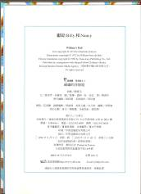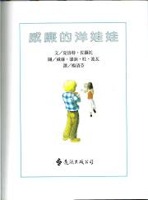《威廉的洋娃娃》

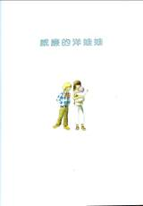

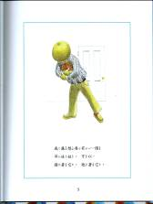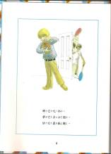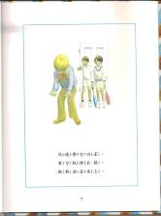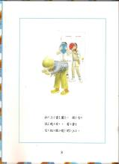

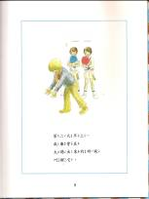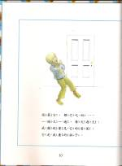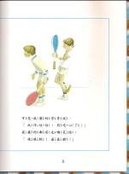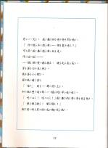

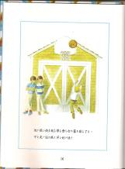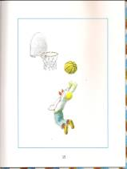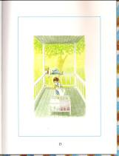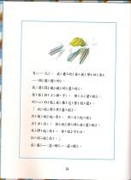

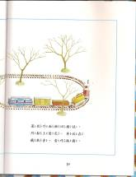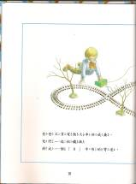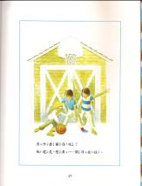

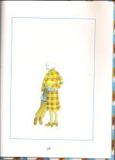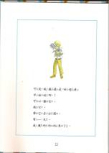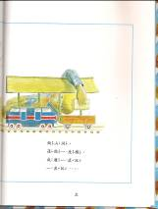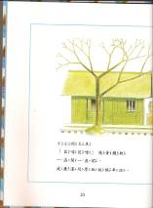

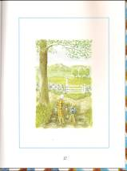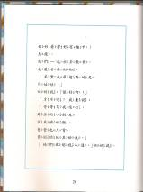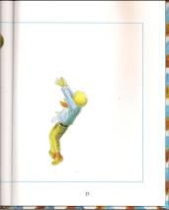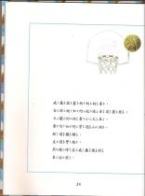

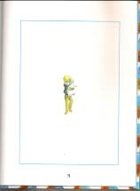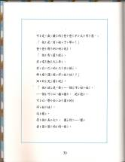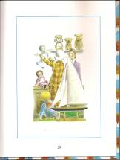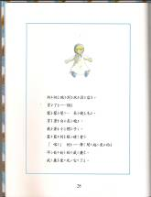

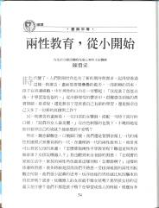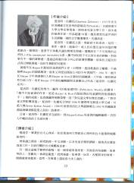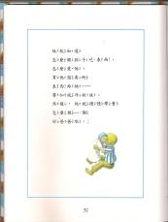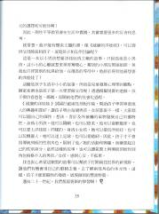

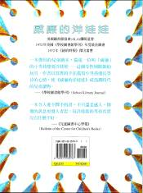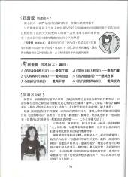

參考資料來源：

海尼根尖叫廣告 http://www.youtube.com/watch?v=sfKKvXX5HSk

海尼根廣告 http://www.youtube.com/watch?v=eAR4pdWMHXU&feature=endscreen

鐵娘子預告片 http://www.youtube.com/watch?v=Nw-JckGuwlo

居里夫人 http://www.youtube.com/watch?v=R1YEbiezs7o

法源法律網 http://www.lawbank.com.tw/

芭比爺爺－張雲林( [淡江大傳](http://www.peopo.org/tkumc) ) http://www.peopo.org/portal.php?op=viewPost&articleId=99033

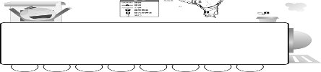

（請小朋友自由作答）

**男生女生齊步走**

➢ 你最常聽到男生和女生的讚美或批評。

**男生** **女生**

讚美 ： 讚美：

批評： 批評：

➢ 你看過那些電視上針對男生或是女生的產品廣告？

**男生 女生**

➢ 你可以設計一個性別平等的產品廣告設計。(圖文皆可)